**Проведение мероприятий, приуроченного к Национальному дню отказа от употребления алкоголя**

В рамках реализации Национальной программы, с целью привлечения внимания общественности к профилактике употребления алкогольных напитков, информирования о негативных последствиях от алкоголя и формирования у граждан отрицательного отношения к его употреблению.

В Аркалыкской региональнй больнице проведены следующие мероприятия:

**1**. В период проведения декадника с 22.10.24г. по 31.10.24г. по дню отказа от употребления алкоголя в Аркалыкской региональной больнице проведен День открытых дверей, для жителей города, с консультацией специалистов, по вопросам профилактики алкогольной зависимости, с раздачей информационного материала, охват – 82 человека.

2. В Общеобразовательных школах в период с 22.10.24г. по 31.10.2024г. , медицинскими сестрами школ, проведены мероприятия:

**Целевая группа 7-10 лет**

Проведены тематические занятия на тему «Вредная привычка Алкоголизм», «Алкоголизм и дети», в количестве 11, охват 237 человек, классные часы 7, охват 182 человека.

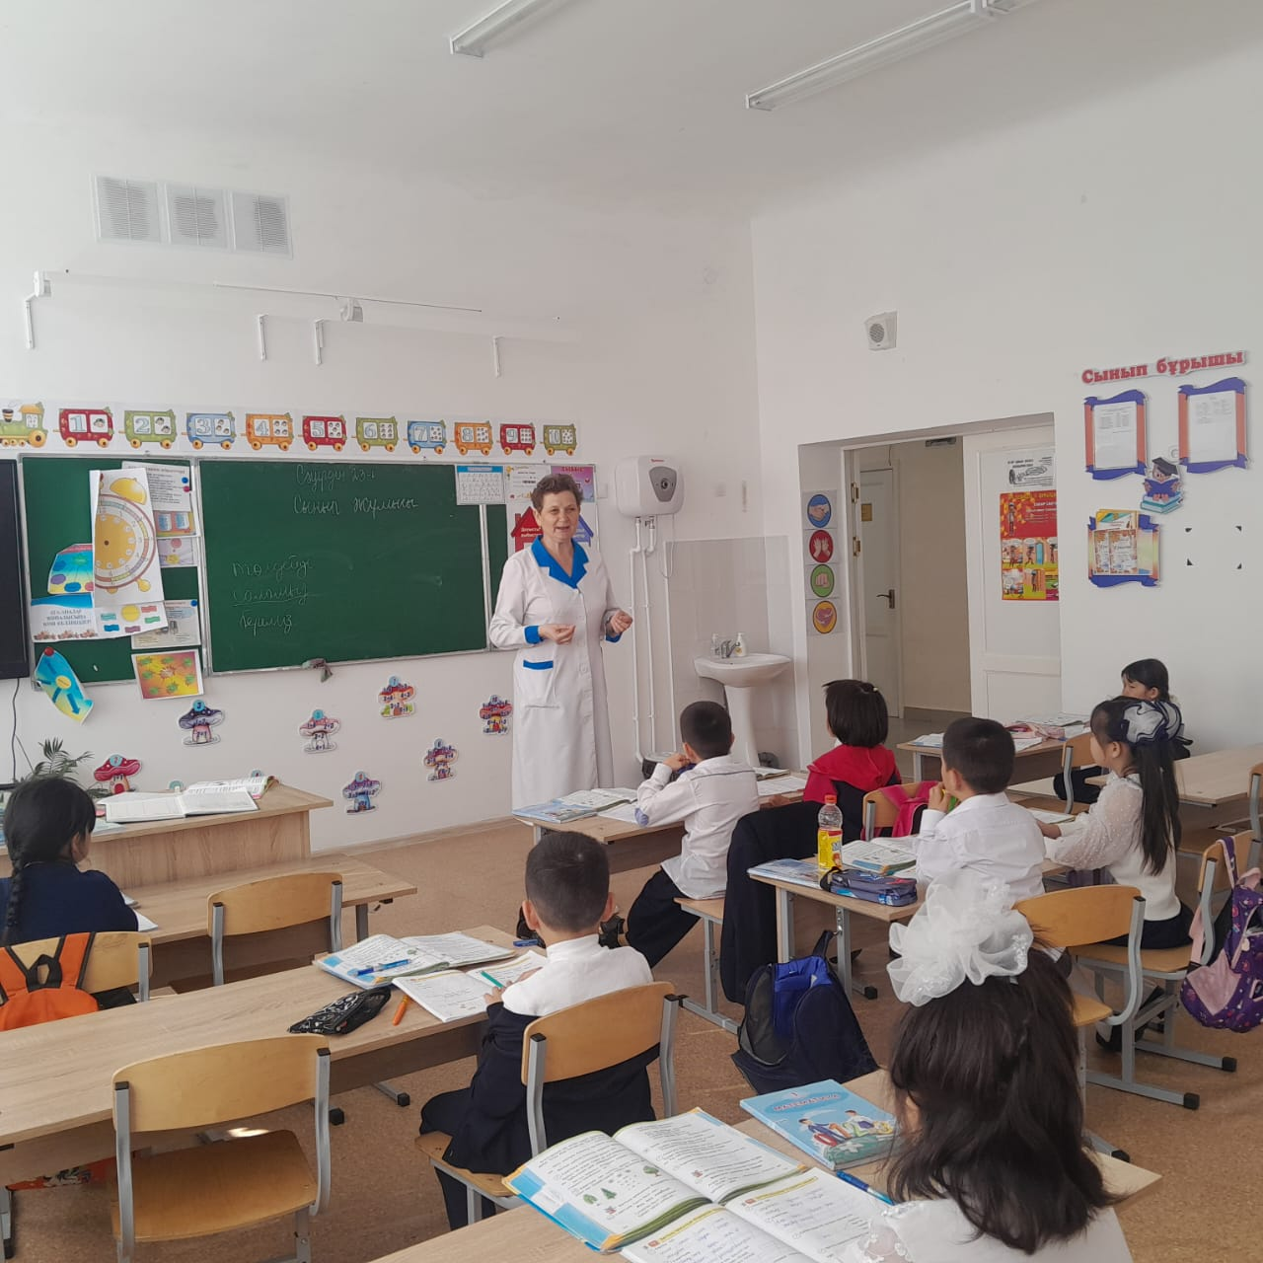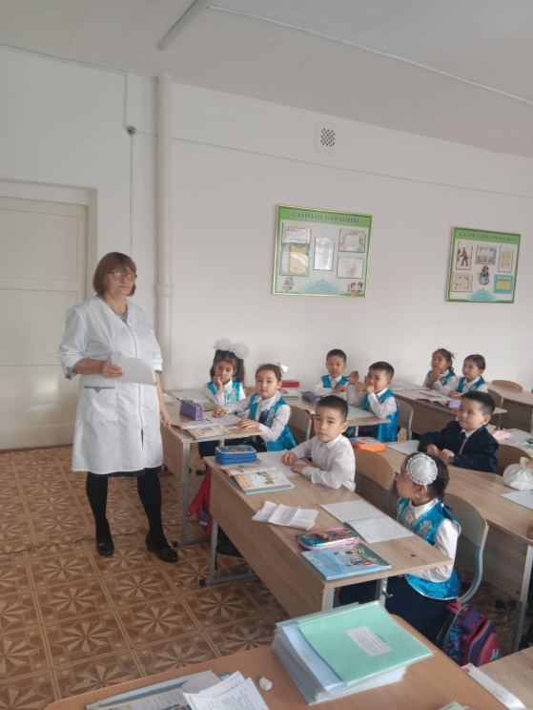

**Целевая группа 11-14 лет**

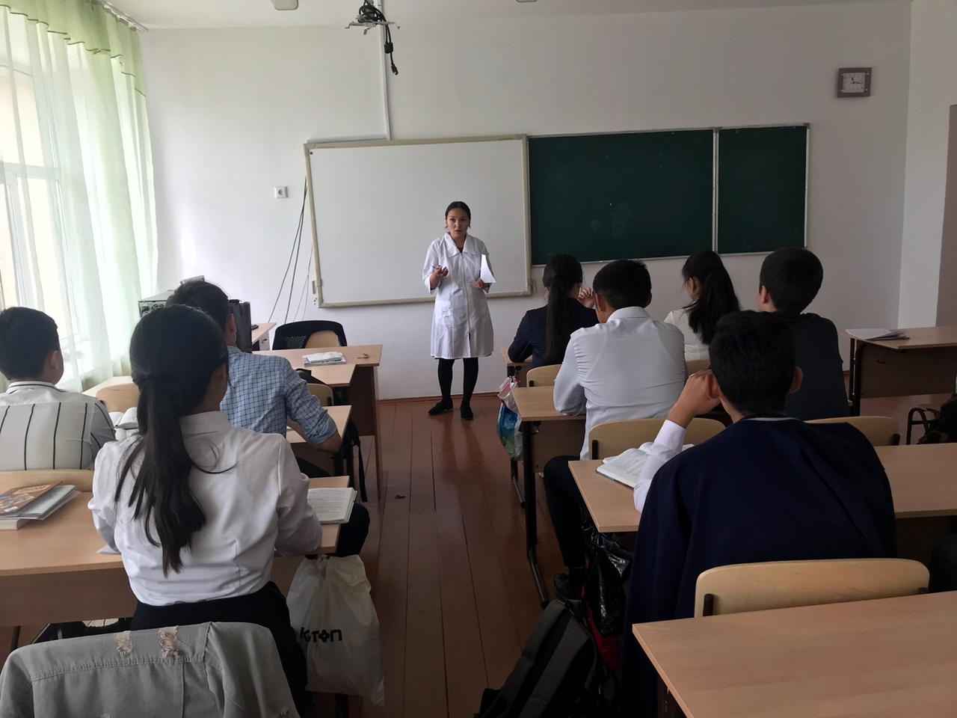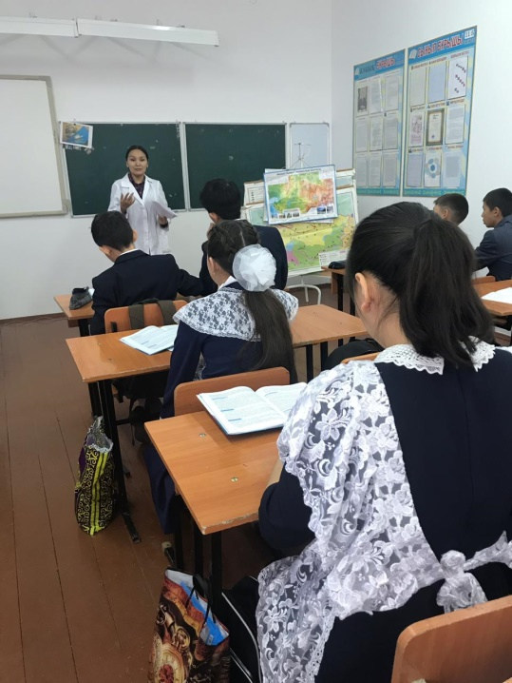Проведены тематические занятия на тему «К чему ведет ранее употребление алкоголя», «Вредные привычки» в количестве 15, охват 362 человека, классные часы 8, охват 261 человек.

**Целевая группа 15-17 лет**

Проведены тематические занятия на тему «Причины и последствия употребления алкоголя среди подростков», в количестве 10, охват 207 человек, классные часы 6, охват 195 человек.

**3**.С 22.10.2024г. по 31.10.2024г. в колледжах города, медицинскими работниками, среди студентов проведены групповые беседы по вопросам «Профилактики алкогольной зависимости», «Последствие алкоголя», «Пивной алкоголизм» количество босед 17 охват – 317 человек .

4. с 22.10.2024г. по 24.10.2024г., среди медицинских сестер поликлиники, проведены семинар по основным вопросам профилактики алкоголя – 9, охвачено 341 человек.

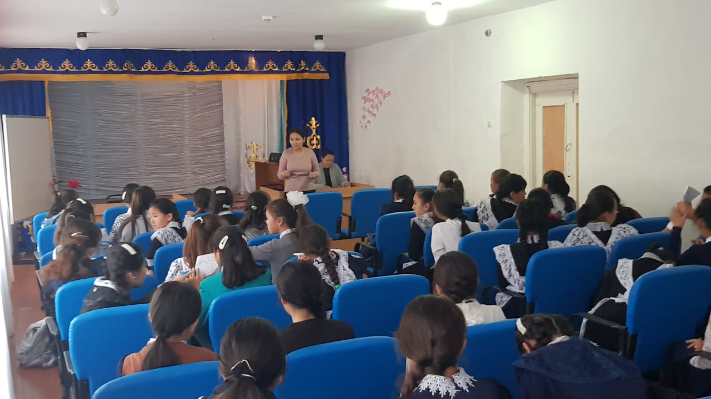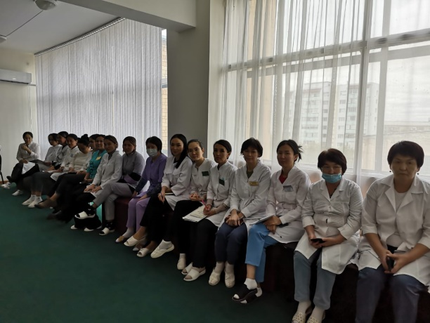

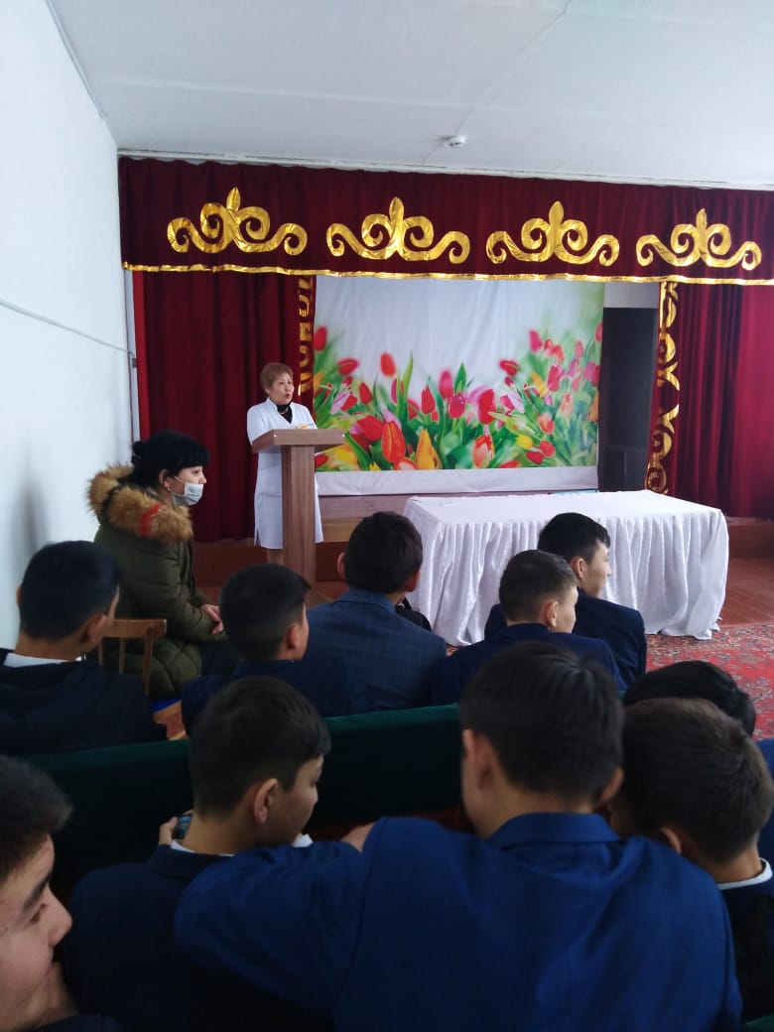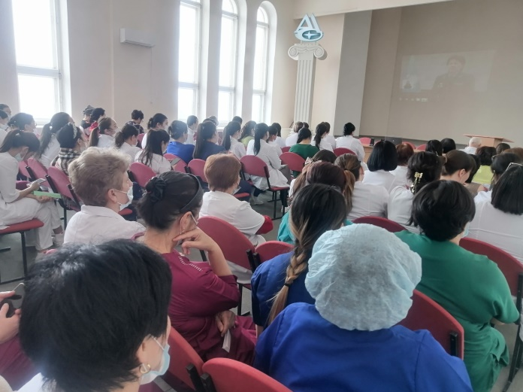

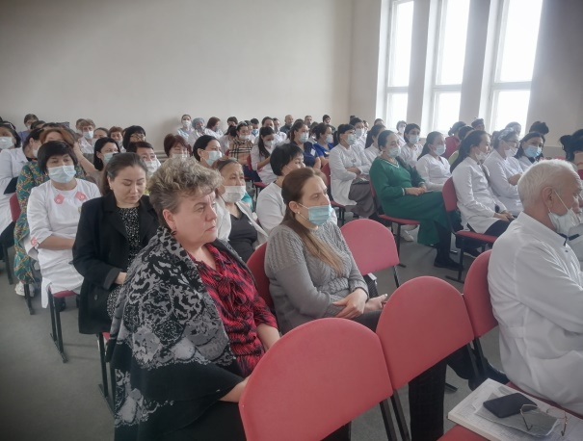

5.Распространено ИОМ в виде буклетов в количестве 300 штук